Консультация по теме: «Развитие мелкой моторики рук у детей младшего дошкольного возраста».
«Известный педагог В. А. Сухомлинский говорил: «Истоки способностей и дарования детей — на кончиках их пальцев. От них идут тончайшие ручейки, которые питают источник творческой мысли».
Другими словами: чем больше мастерства в детской руке, тем умнее ребёнок».
В младшем дошкольном возрасте развитие мелкой моторики неразрывно связано с развитием сенсорики. Сенсорное развитие ребёнка – это развитие его восприятия и формирование представлений о внешних свойствах предметов: их форме, цвете, величине, положении в пространстве. Сенсорное развитие, с одной стороны, составляет фундамент общего умственного развития ребёнка, с другой стороны, имеет самостоятельное значение, так как полноценное восприятие необходимо для успешного обучения ребёнка сначала в детском саду, затем в школе, и для многих видов труда.
В сенсорном уголке нашей группы мы используем большое количество приобретенного материала: пластмассовые и деревянные конструкторы; «пазлы»; «шнуровки»; «мозаика»; наборы кубиков для сбора картинок; «пирамидки»; бусы — «змейка»; разнообразные логические домики и теремки; часы с передвижными стрелками и многое другое.
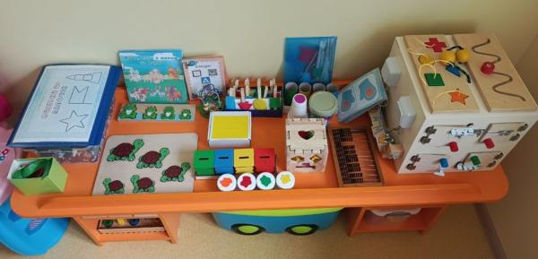
Развитие речи находится в прямой зависимости от сформированности тонких движений пальцев. Если развитие движений пальцев соответствует возрасту, то и речевое развитие находится в пределах нормы. Поэтому мы играем с детьми в специально подобранные дидактические игры.
Для развития мелкой моторики очень хорошо использовать массаж с гранеными карандашами (перекатывая карандаш по всей поверхности ладошек, самомассаж (для этого мы используем обыкновенный лист бумаги, пытаясь его смять и превратить в комок при этом массажируются все точки, находящиеся на ладошках, пальчиковую гимнастику как с речевым сопровождением, так и без него.
Хорошим помощником в развитии мелкой моторики и сенсорики в нашей группе являются различные развивающие игрушки и дидактические игры, которые мы сделали сами.
Мешочки для развития мелкой моторики
Сшили 10 маленьких мешочков и наполнили их горохом, фасолью, рисом и другой крупой. Должно получиться по два-три мешочка с одним и тем же наполнителем. Предлагаем ребенку найти на ощупь одинаковые мешочки. Игра развивает мелкую моторику рук, тактильное восприятие. Делаем массаж пальчиков и кистей рук малыша.
С мешочками мы изучаем понятия "Легче-тяжелее", "Больше-меньше", "Тише-громче".
Дидактические игры с пуговицами.
Отлично развивают мелкую моторику и точность движений, сенсорное развитие, тактильное восприятие, внимание, мышление, способствуют эмоциональному и творческому формированию. Для этого мы изготовили подушку с пуговицами.
Подушка с пуговицами
Перебирая пуговицы, у ребенка можно спросить: какого цвета пуговица, какого она размера (большая - маленькая, какая форма пуговиц - круглая, квадратная, треугольная, Мишка, яблочко, сердечко и т. д.) . Или попросить найти маленькую зеленую, самую большую, железную желтую, самую маленькую, красную квадратную и т. д.
Коробка самых разных пуговиц
Пуговки насобирали родители: маленькие и большие, с ножкой и с отверстиями, плоские и выпуклые, золотистые и перламутровые, в форме цветка, различной шероховатости. Чем разнообразнее пуговицы, тем интересней играют малыши.
Игры с прищепками
Основная цель дидактических игр с бельевыми прищепками — развитие мелкой моторики рук у детей младшего возраста. Также эти игры направлены на формирование умения сличать и объединять предметы по признаку цвета, в прикреплении и оттягивании. Одна из игр с бельевыми прищепками – это:
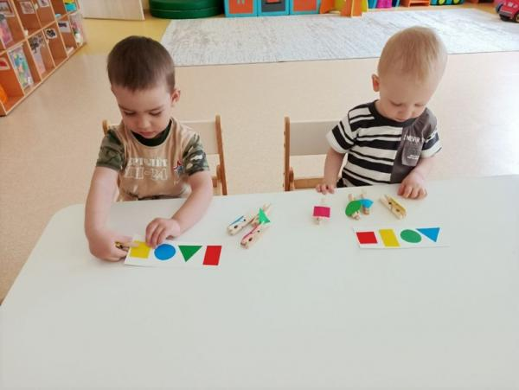
«Весёлые фигурки»
Детям предлагают прикрепить прищепки к вырезанной из цветного картона заготовке.
Игра «Рассели по домикам»
Цель: научить различать предметы по цвету с помощью операции сравнения однородных и разных по цвету предметов, формировать практические действия по цветовому различению.
Игра «Веселая гусеница»
Выкладывание цветных пробок по заданному образцу.
Игра «Умные шнурочки»
Продевание шнурка в дырочки, составление узоров.
С большим увлечением дети занимаются играми с сыпучими материалами, сортировка, пересыпание. Интересный прием — это рисование по крупе.
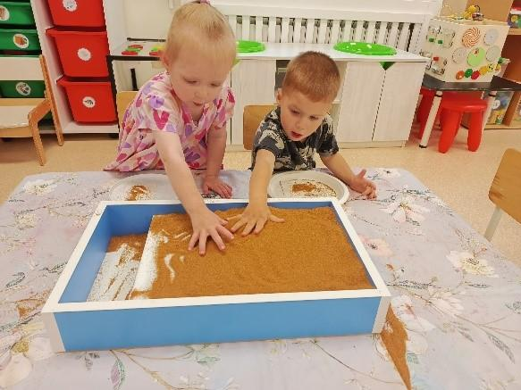
Развитие навыков мелкой моторики важно, потому что вся дальнейшая жизнь ребенка потребует использования точных, координированных движений кистей и пальцев, которые необходимы, чтобы одеваться, рисовать и писать, а также выполнять множество разнообразных бытовых и учебных действий. Поэтому мы начали в первой младшей группе активную тренировку пальцев ребенка, используя дидактические игры, сделанные своими руками.
Спасибо за внимание!

